|  |  |  |  |  |  |  |  |  |  |
| --- | --- | --- | --- | --- | --- | --- | --- | --- | --- |
| **الاختبار اليومي** | | | | | | | | | |
| **اسم الوحدة** | | **يٌظهر معرفة ومهارة في أساسيات الطهي** | **السنة الدراسية** | **2025** | **الفصل الدراسي** | **الفصل**  **الثاني** | **التاريخ** |  | |
| **مخرج التعلم** | | **يستخدم الأدوات والأجهزة والأفران لتحضير الطعام** | **معيار الأداء** | **يميز أدوات الطبخ المستخدمة** | | | | | |
| **اسم الدرس** | | **يميز أدوات الطبخ المستخدمة** | **رقم الدرس** | **الدرس 7** | | | | | |
| **اسم الطالب/ة** | | **فاطمة الحمادي** | **اسم المجموعة** | **3** | | | | | |
| **درجة الاختبار** | | **10** | | | | | | | |
| **نتيجة الاختبار** | | **10** | | | | | | | |
|  | | | | | | | | | |
| **اسالة الاختبار**  **السؤال الأول صل بين طريقة طبخ الوجبة التي امامك مع الأداة المستخدمة لذلك ؟** | | | | | | | | **الدرجات**  **10**  **10** | |

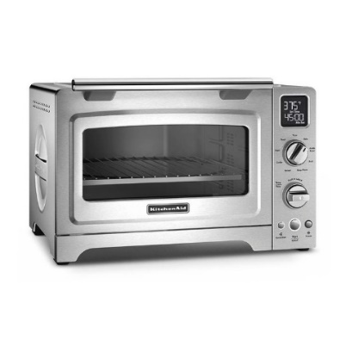

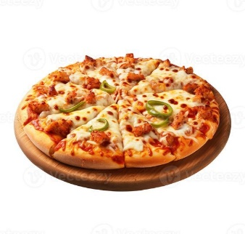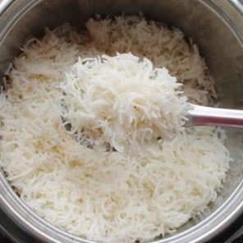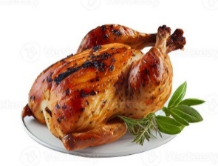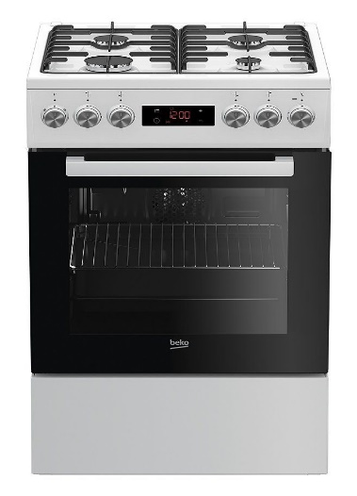



اعداد وتقديم: أ / حمامه المنصوري

مركز مدينة زايد